5 loại gỗ quý hiếm nhất trên thế giới
1. Gỗ Bocote
Bacote có tên khoa học là Cordia spp, là loại gỗ thường được phân bố ở Mexico và Trung/Nam Mỹ với chiều cao trung bình từ 20 - 30 m. Thân có màu vàng nâu, Phần thịt gỗ nhạt với những đường vân đậm nổi bật đem lại màu sắc cực kỳ đặc biệt. Màu có xu hướng tối dần theo độ tuổi, tốc độ sinh trưởng rất chậm. Giá trị hiện tại của 1 m khối Gỗ Bocote lên đến con số hơn 1 triệu USD.
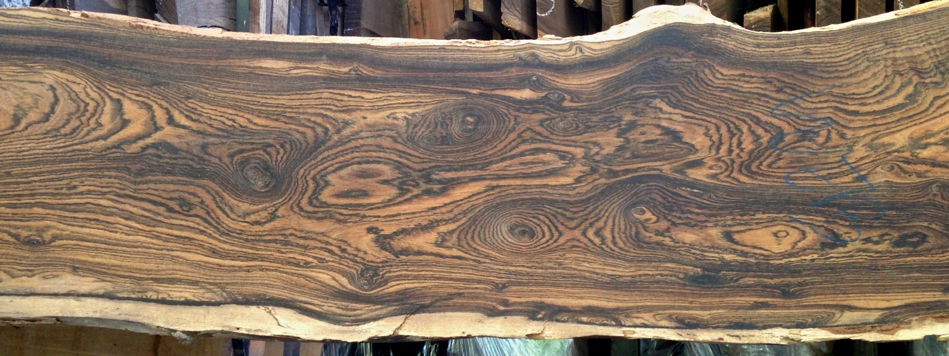
Vân gỗ Bocote
2. Purple Heart

Purple Heart là loại gỗ đặc trưng tại vùng Trung và Nam Mỹ. Loại gỗ này chịu nước tốt, độ cứng và độ bền bậc nhất trên thế giới. Điều đặc biệt của Purple Heart là khi cắt màu sắc của gỗ sẽ chuyển từ màu nâu sang màu tím rất đẹp.

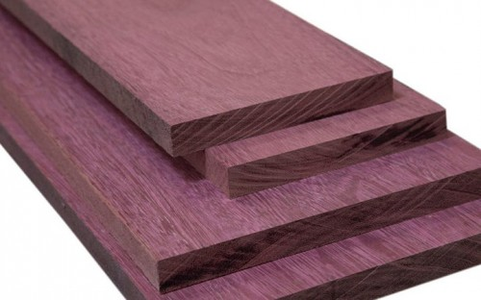

Hình dạng vân và màu sắc gỗ Purple Heart

3. Gỗ đen Châu Phi

Gỗ đen Châu Phi (D. melanoxylon) thường được dùng để làm các loại nhạc cụ đặc biệt là ghi-ta vì âm sắc cân bằng. Do khai thác quá mức và không có kế hoạch gây trồng nên loại gỗ này ngày càng cạn kiệt.

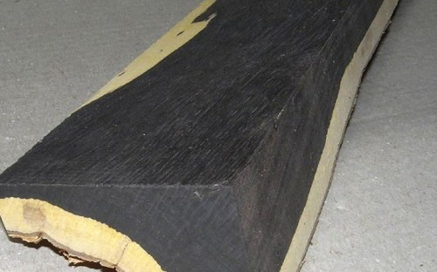

Hình dạng và màu sắc gỗ đen Châu Phi

4. Gỗ Sưa đỏ
Cây Sưa đỏ, hay còn gọi là cây huỳnh đàn lõi đỏ, trắc thối…, tên khoa học là Dalbergia Tonkinensis Prain thuộc họ đậu. Là cây gỗ nhóm IA. Cây gỗ sưa được xếp vào loại cực kì quý hiếm, cấm khai thác và sử dụng với mục đích thương mại năm 1994. Riêng cây rừng trồng được phép khai khác và sử dụng.
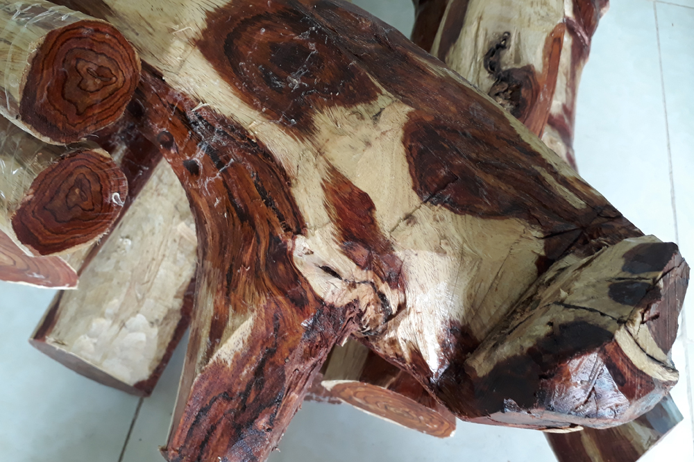
Vân gỗ Sưa đỏ
Loại gỗ này khi đốt có mùi thơm. Chiết xuất từ gỗ Sưa có tác dụng là tan sưng, ra mồ hơi và trợ tim vì thế gỗ Sưa còn được ứng dụng rộng rãi trong y học
Có nhiều ý kiến về công dụng của gỗ Sưa, nhưng đến nay chỉ có 1 công dụng rõ ràng nhất là đồ gia dụng, nói chính xác hơn là bàn ghế thờ cúng, tượng phật, thần tài, ông địa… Được lau sạch hàng ngày, gỗ càng toát ra vẻ đẹp kỳ diệu và linh thiêng của nó.
5. Gỗ Trầm hương
Trầm hương có tên khoa học là Aquilaria crassna, là một loại gỗ có chứa rất nhiều nhựa thơm được nhiều người muốn sử dụng bởi những công dụng tuyệt vời của nó như chữa được nhiều bệnh, đem lại sự thịnh vượng cũng như may mắn cho người dùng. Thực ra trầm hương được hình thành đặc biệt từ cây dó bầu. Cây dó bầu có tên khoa học là Aquilaria trong quá trình phát triển cây bị tổn thương làm cây bị nhiễm bệnh và tích tụ nên một dạng nhựa rồi sau đó lan ra khắp cây làm các phân tử bị biến đổi nên cây có rất nhiều màu sắc, hình thù và hương thơm. Từ đó hình thành nên Trầm hương mà nhiều người mong muốn sử dụng như ngày nay.
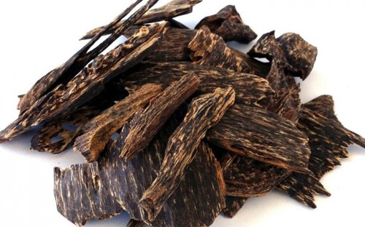
Gỗ Trầm hương
Trầm hương có lượng dầu rất cao thường là >25% nên có mùi thơm đặc biệt và nhất khi đốt. Trầm hương chính hiệu hoặc cao cấp thì thường có lượng dầu đạt 60-80% nên rất quý hiếm.
Hiện nay Trầm hương được xếp thành 3 hạng và có rất nhiều loại trong 3 hạng này :
– Hạng nhất : Kỳ nam hay còn gọi là kỳ
Là loại trầm hương có phẩm cấp cao nhất, cho nhiều dầu, nhẹ, mềm, dẻo, nhuyễn, khi nếm có đủ vị chua, cay, đắng, ngọt, tỏa mùi thơm tự nhiên, khi đốt hương thơm đặc biệt, khói xanh, bay thẳng và dài lên không trung. Kỳ nam được chia thành 4 loại theo thứ hạng là Bạch kỳ, Thanh kỳ, Huỳnh kỳ và Hắc kỳ
– Hạng nhì : Trầm
Là loại trầm hương ít dầu, nặng, vị đắng, hầu hết khi đốt mới tỏa mùi thơm, khói màu trắng, bay quanh rồi tan ngay. Trầm được xếp thành 6 loại với 6 màu sắc có các giá trị khác nhau trong đó sắc sáp trắng là có giá trị cao nhất.
– Hạng ba : Tốc
Hầu như tốc có rất ít lượng dầu nên được đánh giá là hạng thấp nhất trong Trầm hương. Tốc có rất nhiều loại nhưng điển hình là: Tốc đỉa, tốc dây, tốc hương, tốc pi. Trong đó tốc hương là loại Tốc có mùi thương rất đặc biệt.
(Nguồn: sưu tầm)

